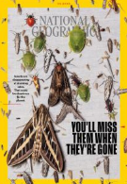Para onde foram todos os insetos?

Meio milhão de insetos estão ameaçados de extinção, alertam estudos

Os insetos são os maiores responsáveis pela polinização das plantas que realizam a manutenção de oxigênio do ar que respiramos – e que servem de alimentos para nós e outros animais

REDAÇÃO GALILEU, 12 FEV 2020

Dois novos estudos realizados pelas universidades de Helsinki, na Finlândia, e Stellenbosch, na África do Sul, envolvendo 30 cientistas de todo o mundo, viram que mais de meio milhão de [insetos estão ameaçados de extinção](https://revistagalileu.globo.com/Ciencia/Meio-Ambiente/noticia/2019/02/insetos-estao-desaparecendo-rapidamente-do-planeta-diz-estudo.html) graças a atividades humanas.

A situação é preocupante porque esses animais, principalmente as [abelhas, são os maiores responsáveis pela polinização](https://revistagalileu.globo.com/Ciencia/Meio-Ambiente/noticia/2020/02/abelha-mamangaba-pode-ser-extinta-por-causa-das-mudancas-climaticas.html). Isso significa que muitas plantas que realizam as manutenções de oxigênio do ar – e que são consumidas por animais e humanos – dependem deles para sobreviver.

**Questão 1**

Consulte o seu Atlas para localizar os países acima citados.

Marque-os no mapa abaixo.

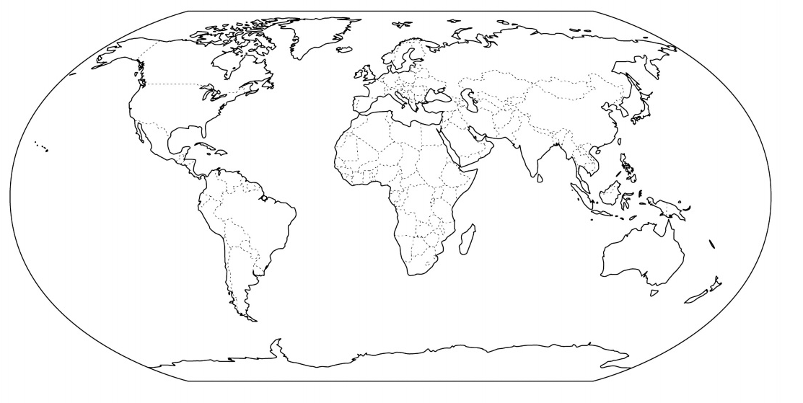

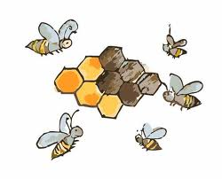Questão 2

Em uma colmeia com 80.000 abelhas, há 400 são zangões e 1 rainha. O restante das abelhas são operárias.

1. Quantas abelhas são operárias?
2. Sabendo que uma rainha pode botar 2000 ovos por dia, quantos ovos a rainha botará no final de três semanas?

Apresente sentença matemática, cálculos e resposta.

Questao 3

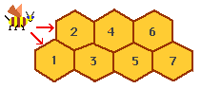A abelha que aparece na figura vai a começar a percorrer algumas células na sua colmeia.  
 Ela pode começar ou pela célula 1 ou pela célula 2 e move-se apenas para a sua direita (isto é, só se pode mover para a célula cujo número seja superior ao seu).   
Há apenas um caminho para chegar à célula 1, mas duas maneiras de chegar à célula 2: diretamente ou via a célula 1. Para a célula 3, pode ir de 1 para 2 e depois para 3, ou de 1 para 3, ou ainda de 2 para 3, isto é, há três caminhos diferentes.

Quantos caminhos há desde o princípio até à célula 7? Mostre seu pensamento.

Questão 4

**Bolo de mel**

**Ingredientes**

3 ovos

2 xícaras de farinha de trigo (pode ser integral)

3 colheres de margarina

1 xícara de mel

1 colher de fermento em pó.

**Modo de preparo**

Bater o mel e a margarina. Juntar as gemas bem batidas, a farinha e o fermento, e por último as claras em neve. Colocar em forma untada e assar em forno médio.

É DIVINO! Serve 8 pessoas.

Para a nossa festinha, teremos 20 convidados.

Escreva a lista de ingredientes necessários.

Questão 5

A figura da borboleta é simétrica.

Use o pontilhado para desenhar a outra metade. Ao terminar, pinte o desenho.

